信息学院

实验报告

专 业： | 计算机科学与技术
课程名称： | 数据结构
班 级：
学 号：
姓 名：
辅导教师： | 赵海霞

2024年10月制

成绩：
实验时间 | 2024年 10 月 22 日16 时至 18时 | 学时数 | 2学时
组内成员
分工情况
1.实验名称
队列的基本操作及应用
2.实验目的
1、熟悉队列这种特殊线性结构的特性；
2、掌握队列的存储和常见操作在C/C++语言环境中的实现方法；
3.实验内容

A.基础型实验:
（1）循环队列的顺序存储结构实现队列的各种基本操作。
（2）假设以带头结点的循环链表表示队列，并且只设一个指针指向对尾结点，不设头指针，试设计相应的置队空、入队和出队的程序。

B.提升型实验:
银行排队叫号问题
采用循环队列完成银行排队叫号的模拟程序：通过取号进队、排队等候、叫号服务、当前不排队，余下依次等待、下班等。
可以增加以下功能：
（1）不再排队，怎样处理？
（2）下班后，怎样销毁队列？
（3）求当前序号前面的排队人数？
实验要求：
(1) 程序要添加适当的注释，程序的书写要采用缩进格式。
(2) 程序要具在一定的健壮性，即当输入数据非法时，程序也能适当地做出反应，如插入删除时指定的位置不对等等。
(3) 程序要做到界面友好，在程序运行时用户可以根据相应的提示信息进行操作。
(4) 根据实验报告模板详细书写电子实验报告。

4.实验步骤（包括结构类型定义、设计思想与实现步骤）

(1) 结构类型定义：
采用模板类Node作为链式存储的节点结构，包含数据域data和指针域next
设计模板类LinkLoopQue实现循环队列，仅使用尾指针rear管理队列
设计BankQueue类封装银行业务逻辑，包含队列对象和营业状态标记

(2) 设计思想：
使用链式循环队列实现银行排队系统，便于动态管理顾客进出
采用头结点设计简化操作，头结点不存储实际数据
通过单个rear指针实现循环队列的所有操作，节省空间
分离业务逻辑和数据结构，提高代码可维护性

(3) 实现步骤：
实现基础的循环队列操作：
构造和析构函数
队列基本操作(入队、出队、判空等)
获取队首队尾元素
删除指定元素

实现银行业务功能：
取号排队功能
叫号服务功能
查询等待人数
客户离开处理
营业结束处理

5.调试过程及实验结果
（详细记录在调试过程中出现的程序测试数据的选择；记录执行的结果，截图形式呈现）。
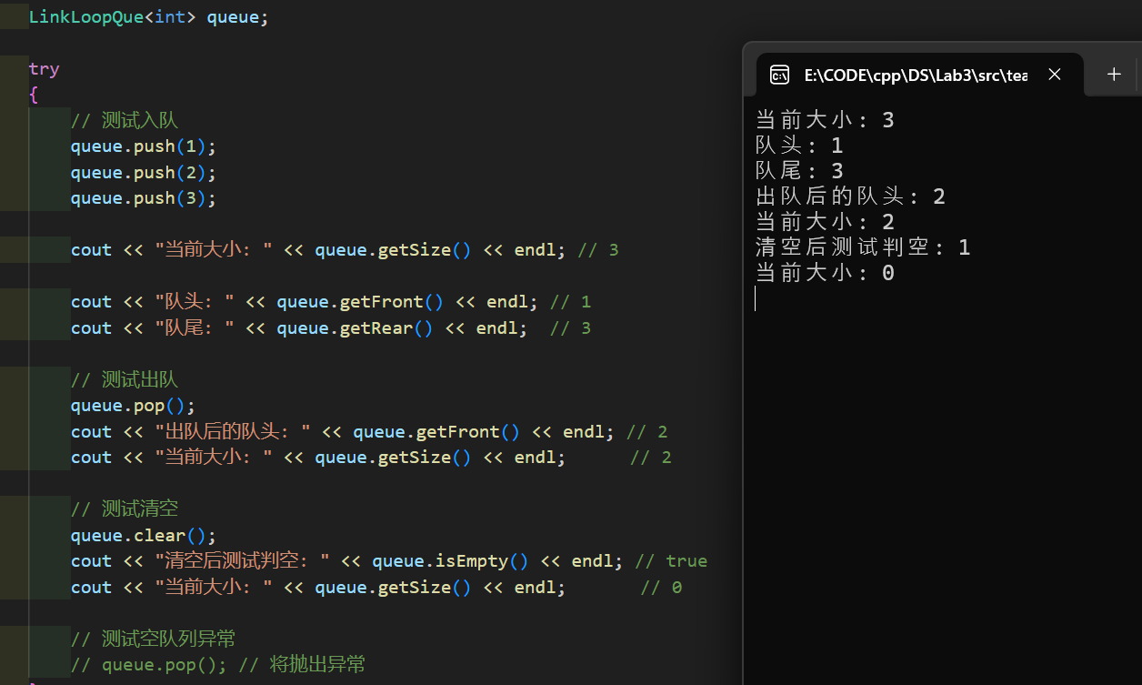
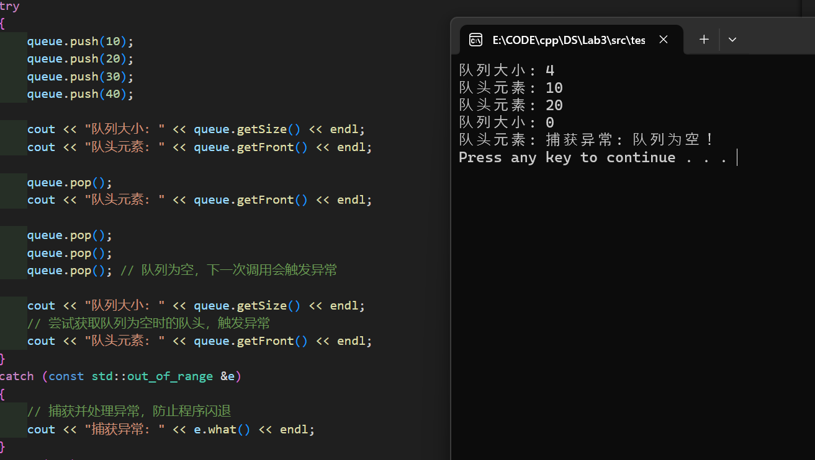
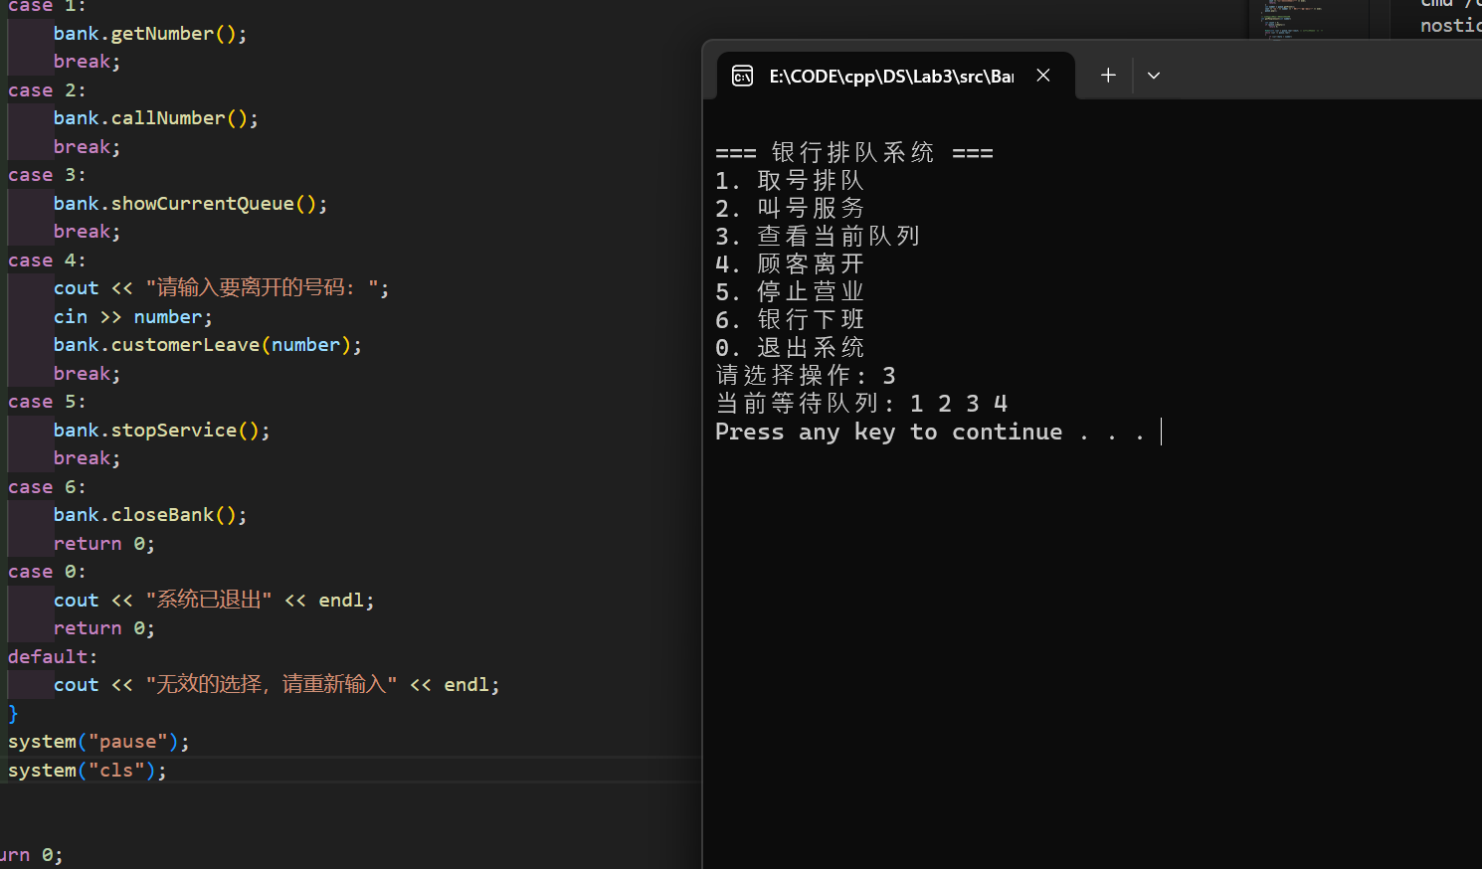
6.总结（对上机实践结果进行分析，问题回答，上机的心得体会及改进意见）。
(1) 实验分析：
链式实现相比顺序存储更灵活，无需考虑空间限制
循环队列的链式实现避免了顺序存储的"假溢出"问题
使用单指针实现降低了空间开销，但增加了某些操作的复杂度

(2) 心得体会：
合理使用头结点可以简化链表操作，但需要注意不要误用头结点数据
指针操作易错，需要仔细考虑各种边界情况
数据结构的选择要根据具体应用场景，权衡各种实现方式的优劣

(3) 改进建议：
可以添加优先级队列功能，处理特殊顾客
可以添加多窗口服务功能

7.附录（源程序代码等）

